办公自动化系统
用户手册
<V1.1>

文档信息及版本历史
SDGS/K11-NFLS
文档信息
产品名称 | <办公自动化系统 V1.1>
文档编号
存储位置
版本 | 作者/修改者 | 日期 | 描述
1.0 | 郭浒生 | 2011-7-14

版权信息
本文件内容由【南京苏迪科技有限公司】负责解释
本文件的版权属于【南京苏迪科技有限公司】和
【南京外国语学校】
任何形式的散发都必须先得到本文档版本所属单位的许可
http://www.sudytech.com /

目录
1 引言 3
1.1 编写目的 3
1.2 适用范围 3
2 各功能模块使用说明 3
2.1 首页展示 3
2.2 资料管理 6
2.2.1 我的资料 6
2.2.2 资料查询 6
2.2.3 资料管理 7
2.2.4 分类设置 7

引言

编写目的
该文档面向办公自动化系统的资料管理员，是资料管理员用户的操作手册。

适用范围
南京外国语学校办公自动化系统资料管理员。

各功能模块使用说明

首页展示
用户在浏览器的地址栏中输入：http://oa.nfls.com.cn/打开登录界面，如下：

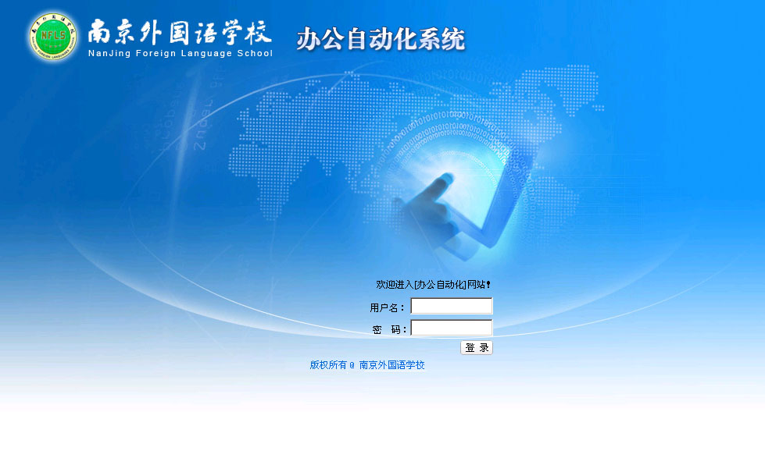
登录区域
图：登录界面
用户请在“登录区域”登录中输入用户名和密码登录，登陆后进入办公自动化系统首页，首页展示如下
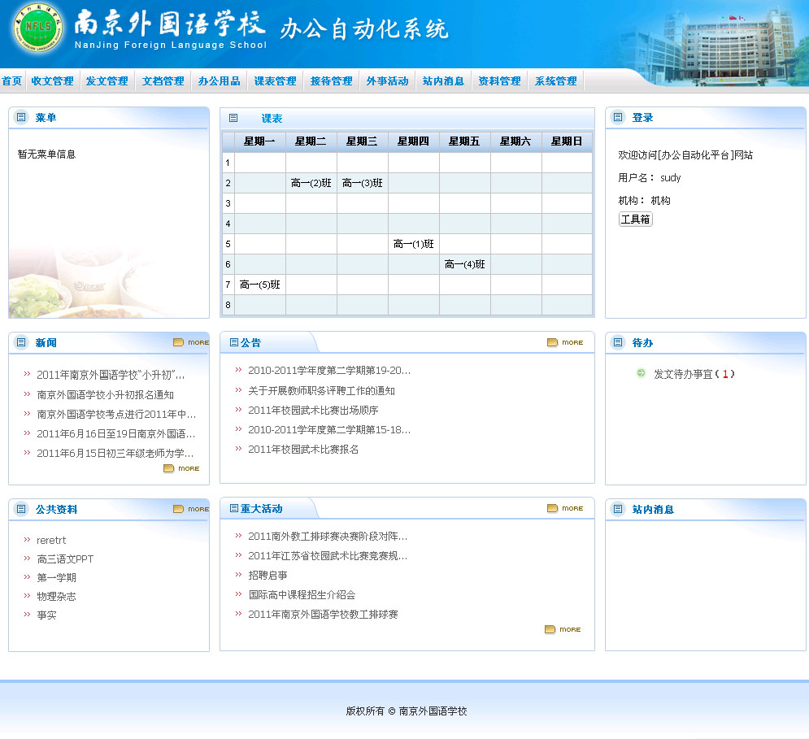
总功能区域
待办提醒区域
站内消息区域
课表区域
菜单区域
图：首页展示

  - 点击“总功能区域”中的内容，可以操作各个功能（请参照 功能描述）
  - “菜单区域”展示餐厅的今日菜单信息。
  - “课表区域”显示当前登录人一周的课表信息。
  - “站内消息区域”显示其他用户发过来的消息，您可以点击标题查看具体消息内容。

资料管理
点击“总功能区域”中的“资料管理”（如图：首页展示），打开资料管理界面，默认显示“我的资料”页面
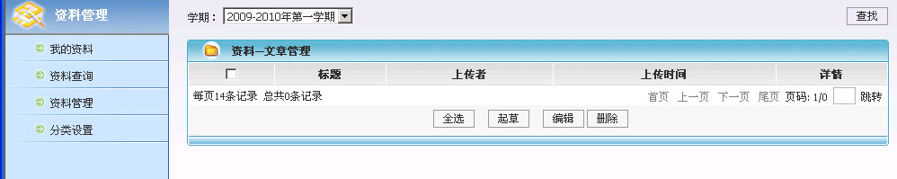
资料管理功能区域
信息展示区域

图：资料管理

我的资料
点击“资料管理功能区域”中的“我的资料”，在“信息展示区域”显示我的资料管理页面
- 起草：点击“起草”按钮，打开起草界面，填写标题、类别、内容后，击“确定”按钮，保存资料信息。
编辑和起草操作相同，不做详情解说
- 删除：选中一个或多个资料信息记录，点击“删除”按钮，删除资料信息

资料查询
点击“资料管理功能区域”中的“资料查询”，在“信息展示区域”显示资料查询页面，如下图所示。
查询条件

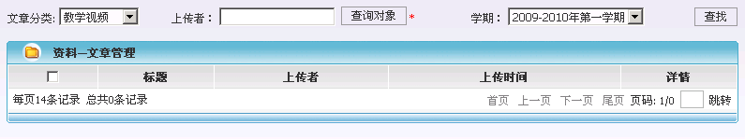
查询结果列表

图：资料查询

- 选择查询条件：资料分类、上传者、学期，点击“查找按钮”，即可以查询到相关的资料

资料管理
点击“资料管理功能区域”中的“资料管理”，打开资料管理界面（如下图）

查询条件
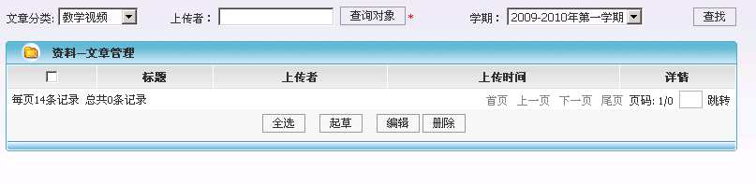
查询结果列表
图：资料管理

- 选择查询条件：资料分类、上传者、学期，点击“查找按钮”，即可以查询到相关的资料
- 起草：点击“起草”按钮，打开起草界面，填写标题、类别、内容后，击“确定”按钮，保存资料信息。
编辑和起草操作相同，不做详情解说
- 删除：选中一个或多个资料信息记录，点击“删除”按钮，删除资料信息

分类设置
点击“资料管理功能区域”中的“分类设置”，打开分类设置界面（如下图）
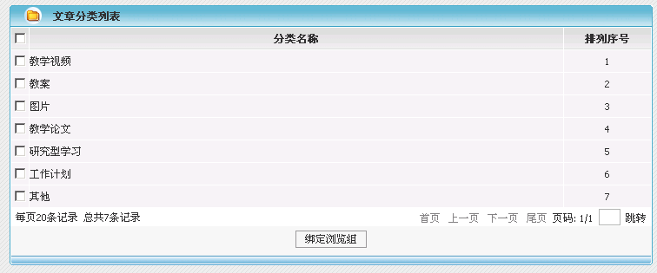
分类名称
图：分类设置

- 选中一条分类，点击“绑定浏览组”，可以为该分类绑定浏览组，绑定界面如下图。
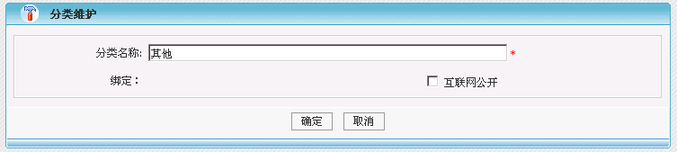

图：绑定浏览组

